Microsoft® Office Communications Server 2007

{0><}89{>Office Communications Server 2007 offre des fonctionnalités de communication simplifiées à vos utilisateurs afin de leur permettre de communiquer instantanément avec les personnes appropriées, à partir des applications qu'ils utilisent le plus (par exemple, Microsoft® Office Outlook®).<0} {0><}0{>Sans avoir recours à une infrastructure ou des mises à niveau réseau coûteuses, vous pouvez offrir des fonctionnalités de communication simplifiées, notamment la voix sur IP par logiciel, la conférence Web et la messagerie instantanée d'entreprise, tout en conservant le contrôle opérationnel nécessaire.<0}
{0><}84{>Rationalisation des communications<0}
{0><}88{>Office Communications Server 2007 offre des fonctionnalités de communication simplifiées de nouvelle génération qui permettent à vos utilisateurs de communiquer instantanément avec les personnes appropriées, à partir des applications qu'ils utilisent le plus (par exemple, Office Outlook).<0}
● {0><}0{>Communiquer d'un simple clic à partir d'Office Outlook ou des applications que vous utilisez le plus
Qu'il s'agisse d'effectuer un appel téléphonique à partir d'Outlook ou de vérifier la disponibilité de l'auteur d'un document d'entreprise, les utilisateurs peuvent trouver la personne voulue et communiquer avec elle, à l'aide de la méthode appropriée.<0}
● {0><}0{>Collaborer en temps réel au bureau et en déplacement
Office Communications Server 2007 permet aux utilisateurs de communiquer au moment opportun, à partir de plusieurs périphériques et quel que soit leur emplacement, à l'aide d'une simple connexion Internet, sans être contraints d'utiliser un réseau privé virtuel.<0}
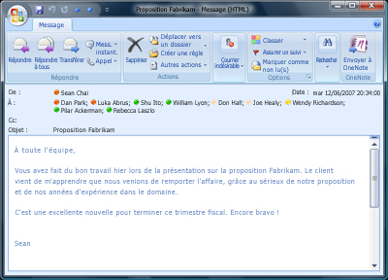
Grâce aux informations de présence affichées dans l'application de l'utilisateur, celui-ci peut choisir le mode de communication le plus approprié à partir de l'application.

● {0><}0{>Fournir les fonctionnalités VoIP dont les utilisateurs ont besoin<0}
{0><}0{>Office Communications Server 2007 vous permet d'offrir dès à présent à vos utilisateurs une solution de voix sur IP par logiciel.<0}
● {0><}0{>Proposer des fonctionnalités avancées de conférence Web et audio/vidéo
Grâce à Office Communications Server 2007, les utilisateurs vont disposer d'un puissant outil de conférence Web, avec des capacités audio/vidéo intégrées.<0}

Une plateforme de réunion commune fonctionne à la fois avec Office Communications Server 2007 et le service Office Live Meeting. Cette capture d'écran illustre une réunion à laquelle participent plusieurs utilisateurs, avec une vidéo panoramique fournie par Microsoft® RoundTable.TM
{0><}82{>Solution VoIP par logiciel<0}
{0><}0{>Les communications évoluent. Office Communications Server 2007 offre une solution de voix sur IP par logiciel compatible avec un grand nombre d'infrastructures de messagerie et de téléphonie existantes et capable de s'adapter à vos besoins d'entreprise en constante évolution.<0}
● {0><}0{>Exploiter votre infrastructure de téléphonie existante
Office Communications Server 2007 utilise les normes et les interfaces publiées pour interagir avec votre infrastructure de téléphonie existante et s'intégrer à celle-ci.<0}
● {0><}0{>Fournir une infrastructure de voix sur IP, de conférence et de messagerie instantanée dans le service Microsoft® Active DirectoryTM<0}
{0><}0{>Office Communications Server 2007 repose sur le service Active Directory, en utilisant un annuaire unique pour la gestion des communications.<0}
● {0><}0{>Mettre en œuvre une infrastructure extensible
Office Communications Server 2007 offre une infrastructure extensible permettant l'intégration aux processus d'entreprise et aux besoins présents et futurs des utilisateurs.<0}
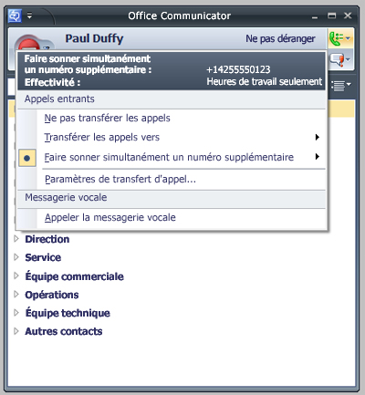
{0><}63{>Contrôle opérationnel<0}
Les utilisateurs disposent d'options souples pour la gestion de leurs appels vocaux entrants. Ainsi, ils peuvent être notifiés d'un appel entrant simultanément sur leur ordinateur et sur un autre périphérique, tel qu'un téléphone portable. En outre, ces options peuvent être automatiquement intégrées aux heures de travail des utilisateurs dans Outlook.
{0><}0{>Office Communications Server 2007 comporte les outils dont votre organisation a besoin pour gérer des communications sécurisées et conformes aux normes.<0}
● {0><}0{>Sécurité et conformité d'entreprise pour vos communications
Office Communications Server 2007 chiffre par défaut les communications. En outre, il simplifie la conformité aux contrôles réglementaires et internes en vous permettant de gérer les communications au niveau de l'entreprise.<0}
● {0><}0{>Fiabilité et évolutivité de niveau professionnel
Office Communications Server 2007 vous permet de mettre en œuvre des fonctionnalités de voix sur IP, de présence, de messagerie instantanée et de conférence Web/audio/vidéo sur une plate-forme destinée à un usage professionnel.<0}
● {0><}0{>Centralisation de la configuration et simplification de la gestion
Office Communications Server 2007 facilite le déploiement efficace de technologies de communication innovantes.<0}

{0><}96{>Pour plus d'informations :<0}

{0><}0{>Pour en savoir plus sur Office Communications Server 2007, l'ensemble de la configuration requise et Microsoft Office System, visitez le site suivant :<0} www.microsoft.com\ocs<0}

